

# Bancos Divisas



Mensaje de confirmación **¡Consulta Exitosa!** Signo de exclamación.

Este mensaje aparece cuando se **edita** o se borra **registro**

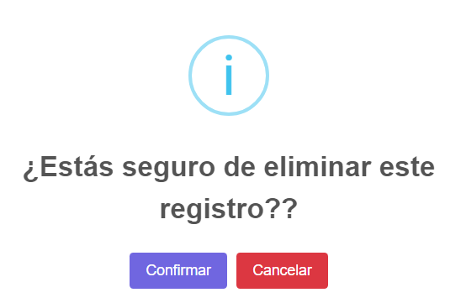

Doble digno de interrogación al final de la pregunta.

Checar diseño y colores del mensaje de confirmación

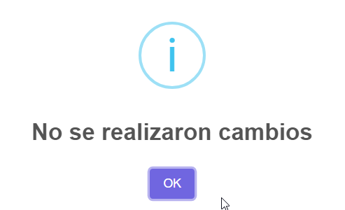 Diseño del mensaje de confirmación

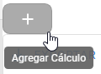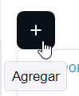 Botón Agregar diferente diseño aparece cuadrado y en otros es rectangular al igual que el diseño del tooltip.

# Avisos

Al querer agregar un aviso, se llena todos los campos y marca error.

Descripcion /Descripción

Título Avisos están en color negro.

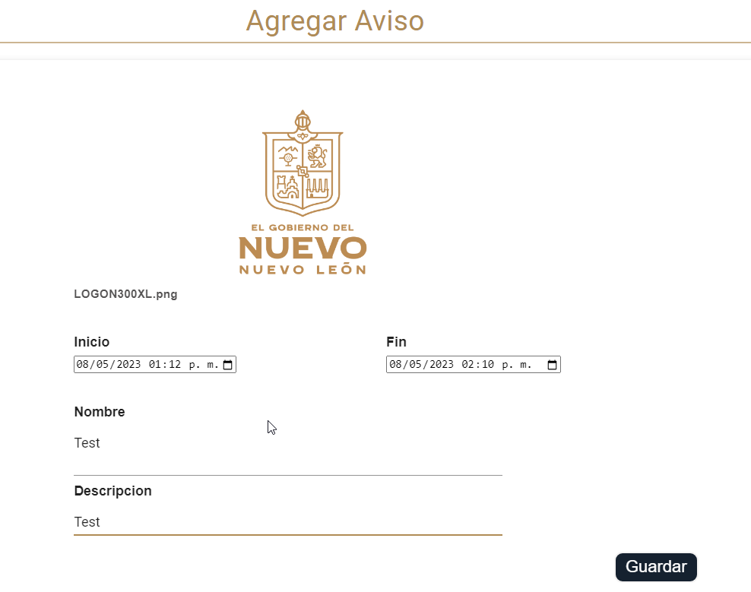

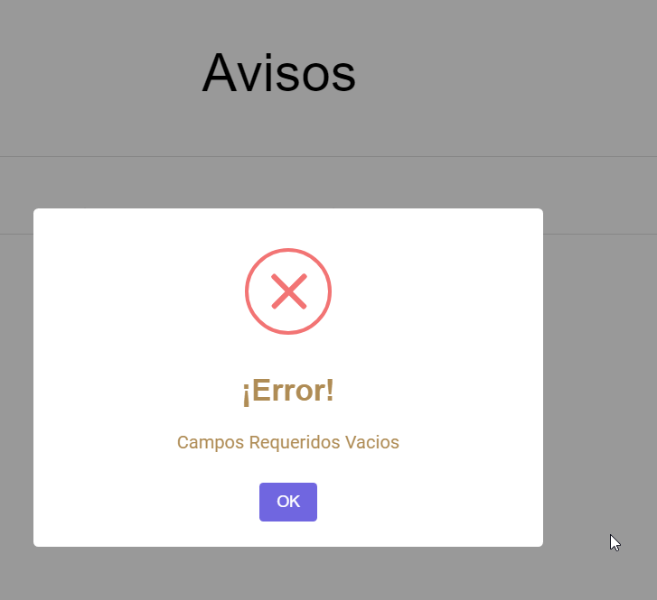

# Municipios

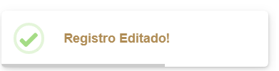**¡Registro Editado!**

**Acciones**

**Visualizar fideicomisos**

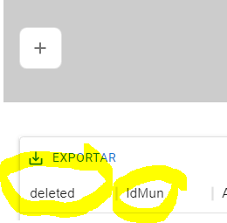 **Falta de tooltips descriptivos, palabras en inglés.**

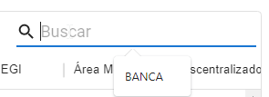 **Al darle clic en buscar aparece un tooltip (Banca)**

**¡Registro Agregado!**

** ¡Relación Eliminada!**

# Eventos

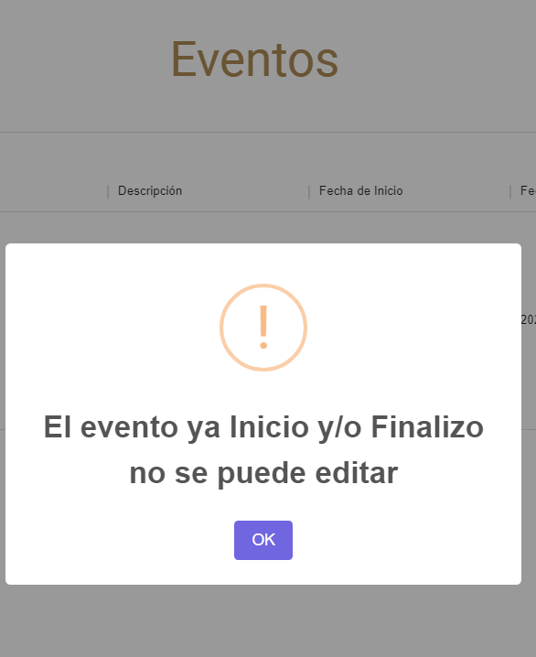

Mensaje de notificación Finalizó lleva acento.

El evento ya Inicio y/o Finalizó, no se puede editar.

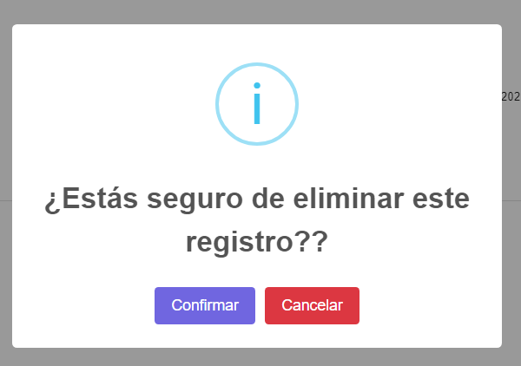

Doble digno de interrogación al final de la pregunta.

Checar diseño y colores del mensaje de confirmación.

# Eventos

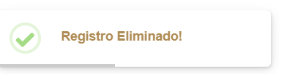**¡Registro Eliminado!**

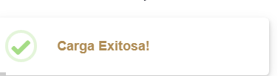

Mensaje de notificación para agregar registro **dice ¡Carga exitosa! ó ¡Registro Agregado!**



Para editar registro se repite el mismo mensaje de carga exitosa debería decir **¡Registro editado!**

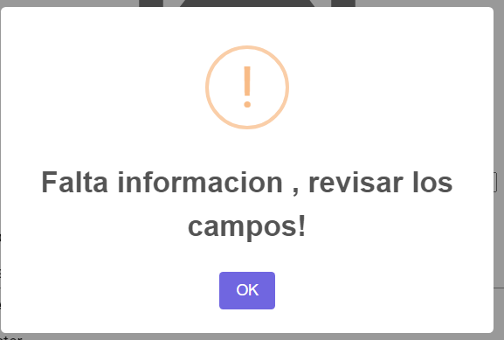

¡**Falta información, favor de revisar los campos!**

Al agregar un evento cuando le faltan datos arroja este mensaje.

# Contactos

# Contacto municipios





Al ingresar al menú de Contactos / Contactos Municipios arroja en mensaje de confirmación

Lista Obtenida! Debería decir: ¡Consulta Exitosa!

Solo faltaría verificar si les llega los mensajes a los Municipios.